**EJERCICIOS RESUELTOS UNIDAD 7**

**EJERCICIO 1. BALANCE DE SITUACIÓN**

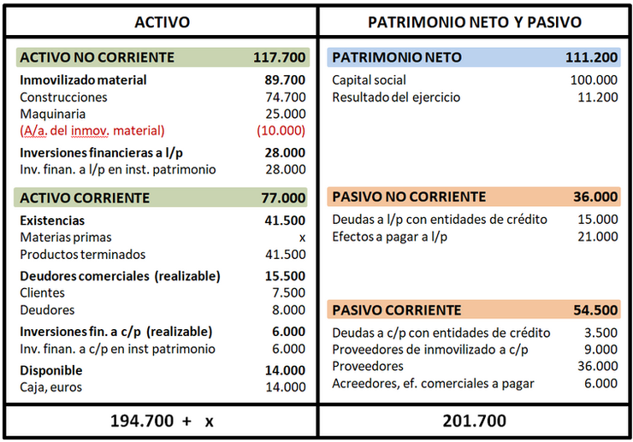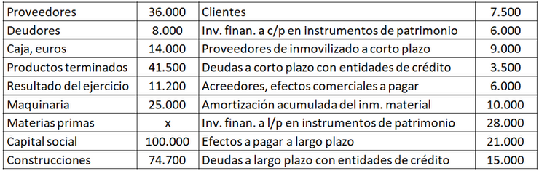

**EJERCICIO 2. BALANCE DE SITUACIÓN**

Una empresa presenta los siguientes saldos en sus cuentas, valorados en euros: capital social, 250.000; mercaderías, 36.000; caja, 4.000; mobiliario, 5.000; elementos de transporte, 45.000; reservas estatutarias, 25.000; reservas voluntarias, 15.000; construcciones, 280.000; propiedad industrial, 30.000; bancos c/c, 16.000; proveedores, 30.000; clientes efectos comerciales a cobrar, 28.000; deudas a corto plazo, 26.000; deudas a largo plazo, 100.000;deudores, efectos comerciales a cobrar, 2.000.

**EJERCICIO 3. BALANCE DE SITUACIÓN**

Una empresa comercial nos ofrece la siguiente información acerca de su patrimonio, valorado en euros: dinero en efectivo, 1.200; mercaderías en almacén, 6.000; vehículos, 12.000; mobiliario, 2.000; deudas con entidades de crédito a largo plazo, 5.000; facturas pendientes de pagar a proveedores, 1.500; facturas pendientes de cobrar a clientes, 1.800; un ordenador, 1.000

